ФЕДЕРАЛЬНОЕ АГЕНТСТВО ЖЕЛЕЗНОДОРОЖНОГО ТРАНСПОРТА
Федеральное государственное бюджетное образовательное учреждение высшего образования
«Петербургский государственный университет путей сообщения
Императора Александра I»
(ФГБОУ ВО ПГУПС)

Кафедра «Водоснабжение, водоотведение и гидравлика»

РАБОЧАЯ ПРОГРАММА
дисциплины
«ОСНОВЫ ГИДРАВЛИКИ» (Б1.Б.22)

для специальности 08.05.01 «Строительство уникальных зданий и сооружений»

по специализации «Строительство высотных и большепролетных зданий и сооружений»

Форма обучения – очная

Санкт-Петербург
2016
Рабочая программа рассмотрена и обсуждена на заседании кафедры
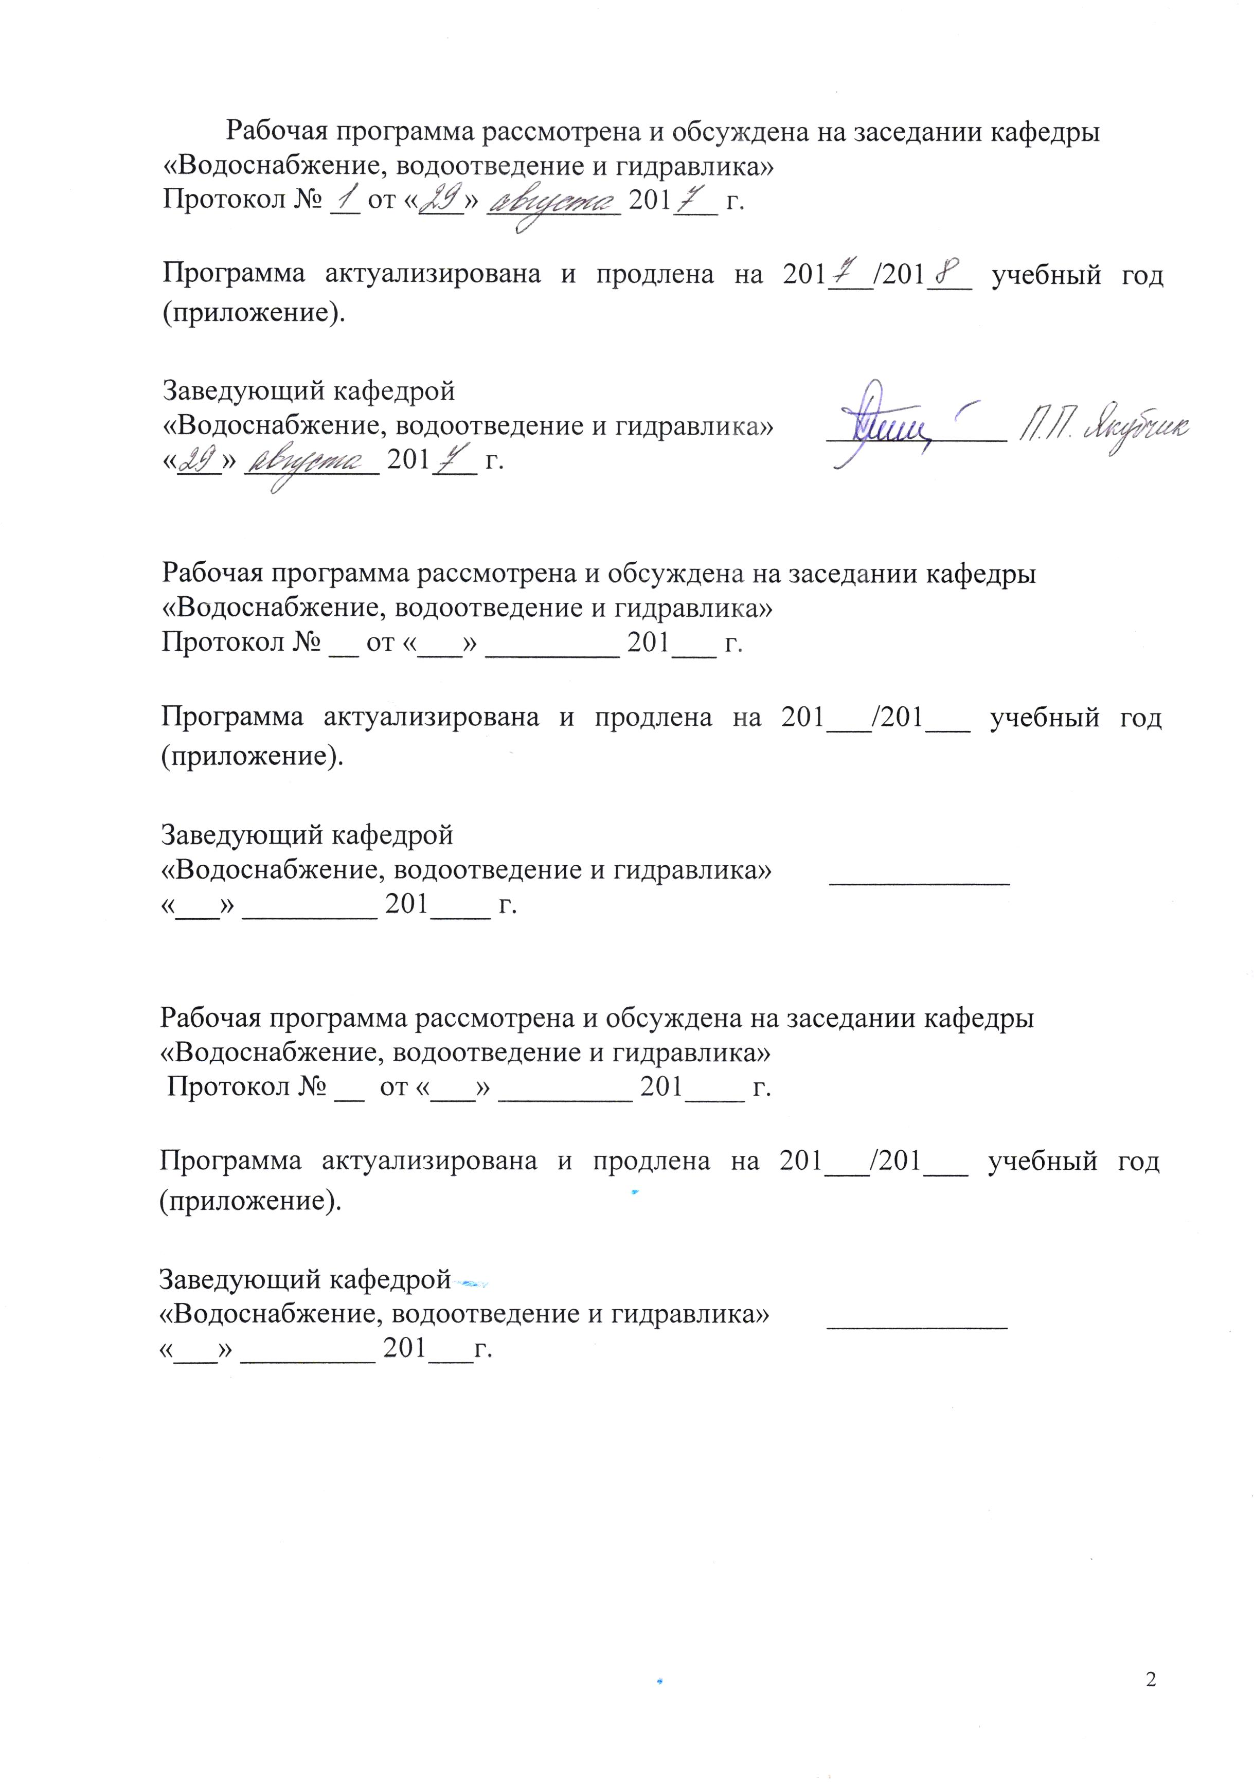
«Водоснабжение, водоотведение и гидравлика»
Протокол № __ от «___» _________ 201___ г.

Программа актуализирована и продлена на 201___/201___ учебный год (приложение).

Заведующий кафедрой  «Водоснабжение, водоотведение и гидравлика» | ____________
«___» _________ 201___ г.

Рабочая программа рассмотрена и обсуждена на заседании кафедры
«Водоснабжение, водоотведение и гидравлика»
Протокол № __ от «___» _________ 201___ г.

Программа актуализирована и продлена на 201___/201___ учебный год (приложение).

Заведующий кафедрой  «Водоснабжение, водоотведение и гидравлика» | ____________
«___» _________ 201____ г.

Рабочая программа рассмотрена и обсуждена на заседании кафедры
«Водоснабжение, водоотведение и гидравлика»
Протокол № __ от «___» _________ 201____ г.

Программа актуализирована и продлена на 201___/201___ учебный год (приложение).

Заведующий кафедрой  «Водоснабжение, водоотведение и гидравлика» | ____________
«___» _________ 201___г.

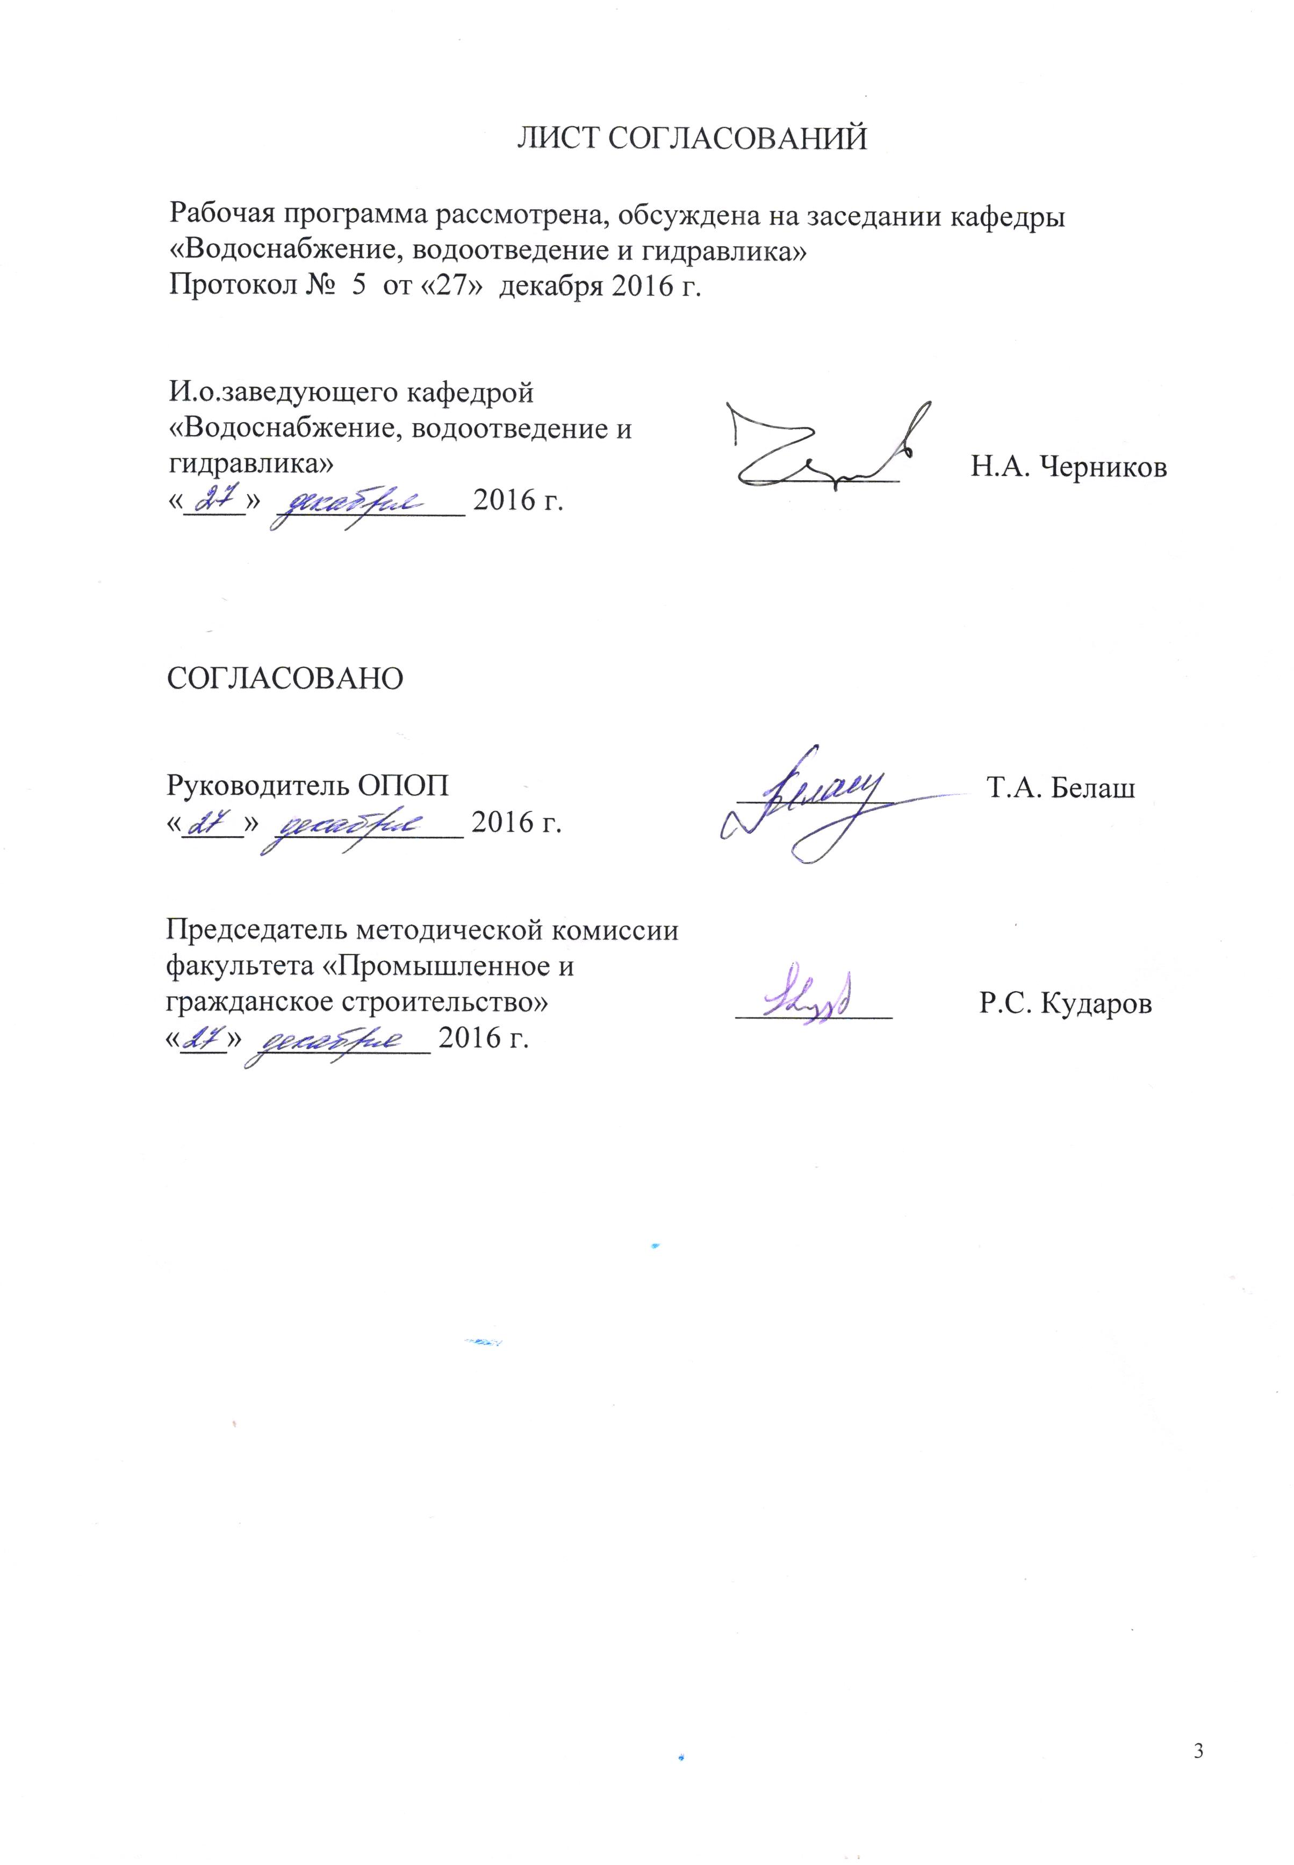
ЛИСТ СОГЛАСОВАНИЙ

Рабочая программа рассмотрена, обсуждена на заседании кафедры
«Водоснабжение, водоотведение и гидравлика»
Протокол № 5 от «27» декабря 2016 г.

И.о.заведующего кафедрой «Водоснабжение, водоотведение и гидравлика» | __________ | Н.А. Черников
«____» ____________ 2016 г.

СОГЛАСОВАНО
Руководитель ОПОП | __________ | Т.А. Белаш
«____» ____________ 2016 г.
Председатель методической комиссии факультета «Промышленное и гражданское строительство» | __________ | Р.С. Кударов
«___» ___________ 2016 г.

1. Цели и задачи дисциплины

Рабочая программа составлена в соответствии с ФГОС ВО, утвержденным «11» августа 2016 г., приказ № 1030 по специальности 08.05.01 «Строительство уникальных зданий и сооружений» по дисциплине «Основы гидравлики».
Целью изучения дисциплины является подготовка выпускника к изыскательской, проектно-конструкторской и проектно-расчетной профессиональной деятельности в сфере устройства инженерных систем и оборудования зданий и сооружений.
Для достижения поставленной цели решаются следующие задачи:
- теоретическая подготовка студентов, обеспечивающая возможность решения задач в сфере организации санитарно-технических систем и оборудования зданий и сооружений;
- изучение и анализ научно-технической информации, отечественного и зарубежного опыта по профилю деятельности.

2. Перечень планируемых результатов обучения по дисциплине, соотнесенных с планируемыми результатами освоения основной профессиональной образовательной программы

Планируемыми результатами обучения по дисциплине являются: приобретение знаний, умений, навыков.
В результате освоения дисциплины обучающийся должен:
ЗНАТЬ:
- основные положения статики и динамики жидкости, составляющие основу расчета гидротехнических систем, инженерных сетей и сооружений;
- основные направления и перспективы развития инженерных систем и оборудования зданий и сооружений.
УМЕТЬ:
- применять законы гидростатики и гидродинамики для решения профессиональных задач.
ВЛАДЕТЬ:
- методами расчета гидравлических параметров инженерных систем и оборудования зданий и сооружений.
Изучение дисциплины направлено на формирование следующих общепрофессиональных компетенций (ОПК):
– способность использовать основные законы естественнонаучных
дисциплин в профессиональной деятельности, применять методы математического анализа и математического (компьютерного) моделирования, теоретического и экспериментального исследования (ОПК-6).
- способность выявить естественнонаучную сущность проблем, возникающих в ходе профессиональной деятельности, привлечь их для решения соответствующий физико-математический аппарат (ОПК-7).
Область профессиональной деятельности обучающихся, освоивших данную дисциплину, приведена в п. 2.1 общей характеристики ОПОП.
Объекты профессиональной деятельности обучающихся, освоивших данную дисциплину, приведены в п. 2.2 общей характеристики ОПОП.

3. Место дисциплины в структуре основной профессиональной образовательной программы

Дисциплина «Основы гидравлики» (Б1.Б.22) относится к базовой части и является обязательной дисциплиной для обучающегося.

4. Объем дисциплины и виды учебной работы

Вид учебной работы | Всего часов | Семестр
Вид учебной работы | Всего часов | 5
Контактная работа (по видам учебных занятий)  В том числе:  - лекции (Л)  - практические занятия (ПЗ)  - лабораторные работы (ЛР) | 64 | 64
 | 16  32 | 16  32
 | 16 | 16
Самостоятельная работа (СРС) (всего) | 35 | 35
Контроль | 9 | 9
Форма контроля знаний | З | З
Общая трудоемкость: час/з.е. | 108/3 | 108/3
Примечания: «Форма контроля знаний» – зачет (З).

5. Содержание и структура дисциплины

5.1 Содержание дисциплины

№ п/п | Наименование  раздела  дисциплины | Содержание раздела
1 | 2 | 3
1 | Гидростатика | Основные физические свойства жидкости. Гидростатическое давление. Свойства гидростатического давления. Основное уравнение гидростатики. Закон Паскаля. Абсолютное и избыточное давление. Вакуум. Сила давления жидкости на поверхность. Эпюры давлений. Закон Архимеда.
2 | Гидродинамика | Гидравлические элементы потока жидкости. Линия тока. Виды движения жидкости. Уравнение неразрывности потока. Основное уравнение равномерного движения жидкости. Гидравлические сопротивления. Гидравлические потери напора по длине и местные.  Режимы движения жидкости (ламинарное и турбулентное движение). Число Рейнольдса. Распределение скоростей по живому сечению потока при ламинарном и турбулентном режимах течения жидкости. Понятие о гладких и шероховатых поверхностях в условиях турбулентного режима движения.  Уравнение Бернулли. Геометрическое и энергетическое толкование уравнения Бернулли.  Истечение жидкости через отверстия в стенке резервуара. Истечение жидкости через насадки и водосливы.  Фильтрация. Виды движения жидкости в пористой среде. Основной закон фильтрации. Коэффициент фильтрации.  Основы гидравлического расчета трубопроводов.

5.2 Разделы дисциплины и виды занятий

№ п/п | Наименование раздела дисциплины
№ п/п | Наименование раздела дисциплины | Л | ПЗ | ЛР | СРС
1 | Гидростатика | 4 | 8 | 4 | 10
2 | Гидродинамика | 12 | 24 | 12 | 25
Итого |  | 16 | 32 | 16 | 35

6. Перечень учебно-методического обеспечения для самостоятельной работы обучающихся по дисциплине

№  п/п | Наименование раздела дисциплины | Перечень учебно-методического обеспечения
1 | Гидростатика | 1. Гидравлика (техническая механика жидкости) [Текст] : учебник для студентов гидротехнических специальностей высших учебных заведений / Р. Р. Чугаев. - 6-е изд., репринтное. - Москва : Бастет, 2013. - 672 с.  2. Гидравлика, водоснабжение и канализация [Текст] : Учеб. пособие для вузов / В. И. Калицун, В. С. Кедров, Ю. М. Ласков. - 4-е изд., перераб. и доп. - М. : Стройиздат, 2001. - 397 с.
2 | Гидродинамика | 1. Гидравлика (техническая механика жидкости) [Текст] : учебник для студентов гидротехнических специальностей высших учебных заведений / Р. Р. Чугаев. - 6-е изд., репринтное. - Москва : Бастет, 2013. - 672 с.  2. Гидравлика, водоснабжение и канализация [Текст] : Учеб. пособие для вузов / В. И. Калицун, В. С. Кедров, Ю. М. Ласков. - 4-е изд., перераб. и доп. - М. : Стройиздат, 2001. - 397 с.
7. Фонд оценочных средств для проведения текущего контроля успеваемости и промежуточной аттестации обучающихся по дисциплине

Фонд оценочных средств по дисциплине является неотъемлемой частью рабочей программы и представлен отдельным документом, рассмотренным на заседании кафедры и утвержденным заведующим кафедрой.

8. Перечень основной и дополнительной учебной литературы, нормативно-правовой документации и других изданий, необходимых для освоения дисциплины

8.1 Перечень основной учебной литературы, необходимой для освоения дисциплины:
1. Чугаев Р.Р. Гидравлика (техническая механика жидкости) [Текст] : учебник для студентов гидротехнических специальностей высших учебных заведений / Р. Р. Чугаев. - 6-е изд., репринтное.-Москва : Бастет, 2013. - 672 с.

8.2 Перечень дополнительной учебной литературы, необходимой для освоения дисциплины:
- Гидравлика, водоснабжение и канализация [Текст] : Учеб. пособие для вузов / В. И. Калицун, В. С. Кедров, Ю. М. Ласков. - 4-е изд., перераб. и доп. - М. : Стройиздат, 2001. - 397 с.
- Таблицы для гидравлического расчета водопроводных труб [Текст] : справ. пособие / Ф. А.Шевелев, А. Ф.Шевелев. - Изд. 6-е, доп. и перераб. - Липецк : Интеграл, 2005 (Тверь). - 117 с.
- Таблицы для гидравлического расчета канализационных сетей и дюкеров по формуле акад. Н. Н. Павловского [Текст] : справ. пособие / А. А. Лукиных , Н. А. Лукиных. - 6-е изд., перераб. и доп. - М. : Бастет, 2011. - 383 с.
8.3 Перечень нормативно-правовой документации, необходимой для освоения дисциплины
- Свод правил СП 31.13330.2012. Водоснабжение. Наружные сети и сооружения. Актуализированная редакция СНиП 02.04.02 – 84. – Москва, 2013. – 145 с.
- Свод правил СП 32.13330.2012. Канализация. Наружные сети и сооружения. Актуализированная редакция СНиП 02.04.03 – 85. – Москва, 2013. – 100 с.
- Свод правил СП 30.13330.2012. Внутренний водопровод и канализация зданий. Актуализированная редакция СНиП 2.04.01– 85. –Москва, 2012.–55 с.
8.4 Другие издания, необходимые для освоения дисциплины:

1. Гидравлика : метод. указания к лаб. работам для студ. спец. "Пром. и гражд. стр-во" / Ю. А. Смирнов, Т. Б. Шумейко ; ПГУПС, каф. "Водоснабжение, водоотведение и гидравлика". - СПб. : ПГУПС, 2009. - 23 с.
2. Гидравлика, водоснабжение и водоотведение [Текст] : метод. указания к решению задач для студентов спец. "Промышл. и гражд. стр-во" / ПГУПС, каф. "Водоснабжение и водоотведение" ; разраб. Ю. А. Смирнов. - СПб. : [б. и.], 1997. - 42 с.

9. Перечень ресурсов информационно-телекоммуникационной сети «Интернет», необходимых для освоения дисциплины

- Личный кабинет обучающегося и электронная информационно-образовательная среда. [Электронный ресурс]. – Режим доступа: http://sdo.pgups.ru/ (для доступа к полнотекстовым документам требуется авторизация).
- Электронно-библиотечная система ЛАНЬ [Электронный ресурс]. Режим доступа: https://e.lanbook.com/books — Загл. с экрана;
- Официальный сайт информационной сети ТЕХЭКСПЕРТ [Электронный ресурс] - Режим доступа: http://www.cntd.ru/, свободный— Загл. с экрана;
- Электронная библиотека онлайн «Единое окно к образовательным ресурсам» [Электронный ресурс]. Режим доступа: http://window.edu.ru, свободный. — Загл. с экрана;
- 2. Электронно-библиотечная система ibooks.ru [Электронный ресурс]. Режим доступа: http:// ibooks.ru/ — Загл. с экрана.

10. Методические указания для обучающихся по освоению дисциплины

Порядок изучения дисциплины следующий:
- Освоение разделов дисциплины производится в порядке, приведенном в разделе 5 «Содержание и структура дисциплины». Обучающийся должен освоить все разделы дисциплины с помощью учебно-методического обеспечения, приведенного в разделах 6, 8 и 9 рабочей программы.
- Обучающийся должен представить материалы, необходимые для оценки знаний, умений, навыков, предусмотренные текущим контролем, характеризующие формирование компетенций при изучении дисциплины (см. фонд оценочных средств по дисциплине).
- По итогам текущего контроля по дисциплине, обучающийся должен пройти промежуточную аттестацию (см. фонд оценочных средств по дисциплине).

11. Перечень информационных технологий, используемых при осуществлении образовательного процесса по дисциплине, включая перечень программного обеспечения и информационных справочных систем
При осуществлении образовательного процесса по дисциплине используются следующие информационные технологии:
- технические средства (компьютерная техника, проектор);
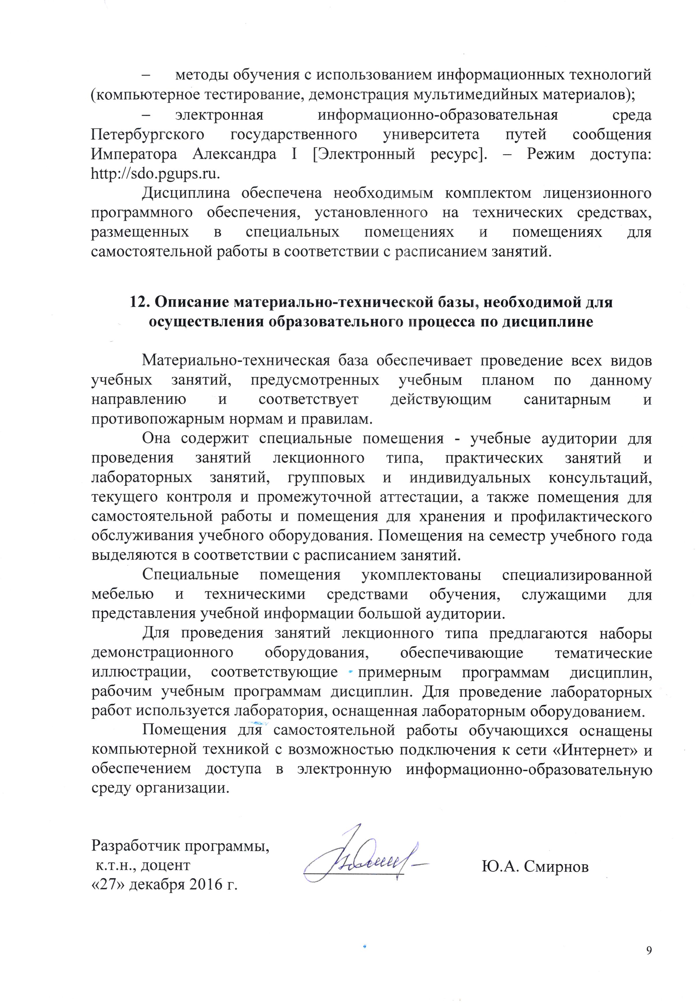
- методы обучения с использованием информационных технологий (компьютерное тестирование, демонстрация мультимедийных материалов);
- электронная информационно-образовательная среда Петербургского государственного университета путей сообщения Императора Александра I [Электронный ресурс]. – Режим доступа: http://sdo.pgups.ru.
Дисциплина обеспечена необходимым комплектом лицензионного программного обеспечения, установленного на технических средствах, размещенных в специальных помещениях и помещениях для самостоятельной работы в соответствии с расписанием занятий.

12. Описание материально-технической базы, необходимой для осуществления образовательного процесса по дисциплине

Материально-техническая база обеспечивает проведение всех видов учебных занятий, предусмотренных учебным планом по данному направлению и соответствует действующим санитарным и противопожарным нормам и правилам.
Она содержит специальные помещения - учебные аудитории для проведения занятий лекционного типа, практических занятий и лабораторных занятий, групповых и индивидуальных консультаций, текущего контроля и промежуточной аттестации, а также помещения для самостоятельной работы и помещения для хранения и профилактического обслуживания учебного оборудования. Помещения на семестр учебного года выделяются в соответствии с расписанием занятий.
Специальные помещения укомплектованы специализированной мебелью и техническими средствами обучения, служащими для представления учебной информации большой аудитории.
Для проведения занятий лекционного типа предлагаются наборы демонстрационного оборудования, обеспечивающие тематические иллюстрации, соответствующие примерным программам дисциплин, рабочим учебным программам дисциплин. Для проведение лабораторных работ используется лаборатория, оснащенная лабораторным оборудованием.
Помещения для самостоятельной работы обучающихся оснащены компьютерной техникой с возможностью подключения к сети «Интернет» и обеспечением доступа в электронную информационно-образовательную среду организации.

Разработчик программы,
к.т.н., доцент ____________ Ю.А. Смирнов
«27» декабря 2016 г.

